INOVAÇÃO ABERTA: BOAS PRÁTICAS DE RELACIONAMENTO ENTRE DEMANDANTES E SOLUCIONADORES EM INDTECHS PARA O DESENVOLVIMENTO DAS ODS

Vinicius Galindo de Mello; Dario Luiz Dias Paixão; Daiane Maria Genaro Chiroli; Maura Harumi Sugai Guérios; João Pedro Duarte de Oliveira

RESUMO
Nos últimos anos, a inovação aberta emergiu como uma estratégia essencial para integrar conhecimentos internos e externos com o objetivo de acelerar processos de inovação e aumentar a competitividade das empresas, especialmente em um contexto de Indústria 4.0. Este artigo explora como micro e pequenas empresas brasileiras (MPEs) podem colaborar com grandes corporações para desenvolver soluções inovadoras que contribuam para os Objetivos de Desenvolvimento Sustentável (ODS).
O estudo foca na aplicação prática da inovação aberta em um ecossistema de inovação de Curitiba, onde grandes indústrias buscaram resolver desafios por meio da colaboração com startups, universidades e centros de inovação. A proposta envolveu uma jornada estruturada de 10 meses, que incluiu etapas de sensibilização, capacitação, mapeamento de desafios, matchmaking entre solucionadores e demandantes, e suporte na elaboração de propostas.
PALAVRAS-CHAVE: indústria 4.0, inovação aberta, transferência de tecnologia, ODS.
NOME DO ATOR | PAPEL NO ECOSSISTEMA
SEBRAE PARANÁ | Corporação
AGÊNCIA CURITIBA DE DESENVOLVIMENTO E INOVAÇÃO | Ecossistema e Órgão Público
UNIVERSIDADE TECNOLÓGICA FEDERAL DO PARANÁ | Universidade
ECOHUB - UNIVERSIDADE POSITIVO | Instituição de Ciência e Tecnologia
VOLVO TRUCKS | Corporação
1. SITUAÇÃO PROBLEMA DE OPEN INNOVATION
Nos últimos anos, as empresas começaram a abrir seus processos de inovação e a envolver atores sociais para alcançar inovações radicais e incrementais (Howaldt & Schwarz, 2012). A inovação aberta é uma estratégia de gestão que combina conhecimento interno e externo para acelerar a inovação interna e aumentar a produtividade das empresas (Chesbrough, 2003; Masood e Sonntag, 2020). Esse conceito envolve duas práticas principais: a abertura de práticas de inovação anteriormente fechadas e a implementação efetiva da inovação aberta, conforme discutido por Huizingh (2011). A troca de ideias entre parceiros de negócios, universidades, usuários e instituições públicas é fundamental para esse processo (Chesbrough, 2003). Além disso, a Indústria 4.0 integra automação e troca de dados e inovação aberta (Xu et al., 2018). As pequenas e médias empresas (PMEs) devem não apenas inovar em produtos, mas também melhorar suas práticas de manufatura e reduzir sua pegada ambiental para se manter competitivas (Choudhary et al., 2019; Bengoa et al., 2021).
As empresas se beneficiam da proximidade com provedores de transferência de tecnologia (TT), aproveitando o conhecimento gerado para intensificar suas atividades inovadoras (Audretsch & Caiazza, 2016). No entanto, estudos sobre a interação entre PMEs e atores de inovação aberta, como universidades e centros de pesquisa, apresentam resultados inconclusivos até o momento (Albahari et al., 2022).
Em 2015, dois acordos globais estabeleceram consenso para o desenvolvimento sustentável e inclusivo: o Acordo de Paris (COP21) e a Agenda 2030 da ONU (UN, 2015). Essa agenda criou 17 Objetivos de Desenvolvimento Sustentável para resolver questões econômicas, sociais e ambientais que impedem o progresso global em direção ao desenvolvimento sustentável (GUE et al., 2020; NIESTROY, 2016; RAMIREZ et al., 2019).
Desta forma, este artigo trabalha sobre a problemática de como micro e pequenas empresas brasileiras de promover soluções inovadoras que desenvolvem os ODS em inovações abertas com grandes indústrias multinacionais. Assim, tem como objetivo analisar a prática de inovação aberta na qual micro e pequenas empresas brasileiras de tecnológicas conseguiram acesso a grandes indústrias para o desenvolvimento das ODS. Primeiro, apresentando uma prática inovadora de inovação aberta entre grandes indústrias e solucionadores e na sequência analisando os resultados da prática de inovação aberta entre grandes indústrias e solucionadores e relacionando para o desenvolvimento das ODS.

2. INTERVENÇÃO
Em um trabalho de inovação aberta com grandes indústrias, o suporte para a conexão solucionador e demandante requer insumos nos quais o envolvimento de instituições de apoio pode ser necessário para suprir determinadas lacunas. Esse apoio faz com que a chance de sucesso da transferência de tecnologia seja maior. Assim, a solução proposta foi um modelo de jornada, na qual ecossistemas de inovação e seus atores fossem envolvidos na jornada de inovação aberta.
As demandantes são representadas pelas grandes empresas, corporações, as quais buscam entregáveis como, mapear, qualificar e cadastrar desafios em busca de solução através da inovação aberta. Desafios de qualquer setor da empresa. Os solucionadores, são representados por startups, micro e pequenas empresas, universidades e centros de inovação (ICTs), que buscam conhecer os desafios, conectar-se com as grandes empresas, habilitar e submeter propostas de soluções. Por fim, as instituições de apoio são representadas por ambientes de inovação, instituições de fomento e instituições de ensino, que buscam apresentar e negociar com demandantes e solucionadores oportunidades de parceria com produtos e serviços que possam contribuir/acelerar o desenvolvimento de soluções.
A jornada de inovação aberta proposta é um trabalho de 10 meses que atua na sensibilização, capacitação, mapeamento, priorização e disponibilização dos desafios das grandes empresas, conectando com solucionadores e instituições apoiadoras para o desenvolvimento de soluções inovadoras, através da cooperação dos atores do ecossistema, conforme Tabela 01.
Tabela 1 - Etapas do Programa de Inovação Aberta
ETAPA | NOME | DESCRIÇÃO
01 | PRÉ | Onde ocorre o lançamento, sensibilização, capacitação, mapeamento e disponibilização dos desafios das empresas demandantes, prospecção de solucionadores que tenham Match com os desafios mapeados e a construção do Matchmaking presencial.
02 | MATCHMAKING | É o momento presencial, desenvolvido especialmente para conexão e networking. Ocorrem os pitchs invertidos, que são as apresentações dos desafios pelas empresas demandantes aos solucionadores, além das apresentações das estratégias de apoio e fomento, por parte das instituições de apoio aos solucionadores e demandante
03 | PÓS | Fase em que os solucionadores habilitados durante o Matchmaking presencial, estruturam suas propostas e as submetem para as empresas demandantes.
Fonte: Autores (2025).
O diferencial desta jornada é conectar empresas, startups e demais instituições gerando possibilidades reais de melhorias e resolução dos desafios apresentados, apoiando no desenvolvimento, validação e aprimoramento de soluções, concretizando assim a oportunidade de realizar inovação aberta e gerar negócios por meio da cultura da inovação.
Com objetivo de contribuir com o desenvolvimento dos ODS, os desafios propostos pelas corporações, juntamente com as soluções propostas pelos solucionadores, foram relacionados com cada objetivo de desenvolvimento sustentável. Isso permitiu visualizar a contribuição desta jornada com os ODS. A análise destes desafios e soluções levará em conta o modelo de competitividade e continuidade do empreendedorismo por meio dos ODS proposta por Del-aguila-arcentales (2022), conforme apresentado na Figura 01.
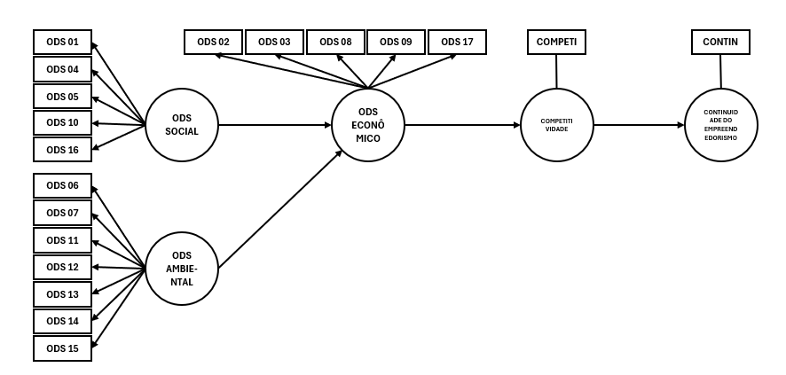
Figura 1- Adaptado do modelo de competitividade e continuidade do empreendedorismo por meio das ods. (DEL-AGUILA-ARCENTALES, 2022).
Fonte: Autores (2025).

3. RESULTADOS
A jornada de inovação aberta buscou no ecossistema de inovação de Curitiba-PR desenvolver o trabalho com desafios de grandes indústrias da região. Desta forma, 8 grandes indústrias disponibilizaram desafios. A prospecção nacional de solucionadores, gerou 800 participantes no matchmaking, gerando 1503 habilitações. Para alcançar esses resultados as etapas de pré, matchmaking e pós seguiram as atividades conforme Figura 02.
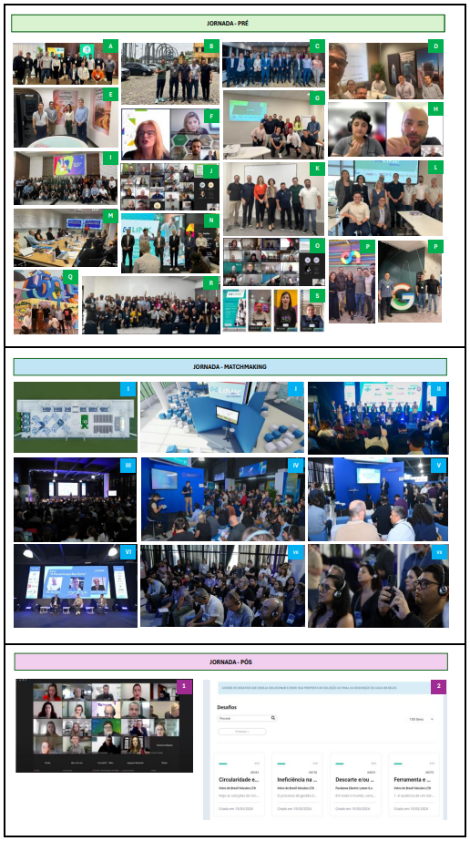
Figura 2 - Atividades da jornada de inovação aberta
Fonte: Autores (2025).

As etapas são detalhadas na Tabela 02:
Tabela 2 - Etapas e atividades da jornada detalhada
ETAPA | AÇÃO
A-PRÉ | Benchmarking Iguassu Valley
B-PRÉ | Envolvimento da Agência Curitiba
C-PRÉ | Apresentação para Grandes Empresas
D-PRÉ | Negociação com a Volvo
E-PRÉ | Negociação com a Furukawa
F-PRÉ | Negociação com a Klabin
G-PRÉ | Envolvimento dos Ecossistemas Metropolitanos de Inovação
H-PRÉ | Negociação com a Ademicon
I-PRÉ | Workshop Desafios - Volvo
J-PRÉ | Conexão Inst. de Apoio Nacionais
K-PRÉ | Workshop Desafios - Bosch
L-PRÉ | Workshop Desafios - CNH
M-PRÉ | Workshop Desafios - Boticário
N-PRÉ | Lançamento Oficial do LINK
O-PRÉ | Oficina de Pitch - Emp. Demandantes
P-PRÉ | Parcerias Nacionais
Q-PRÉ | Alinhamento com os Ecossistemas
R-PRÉ | Fóruns Regionais de Inovação
S-PRÉ | Chamada dos Demandantes
I-MAT | Planejamento do Evento
II-MAT | Abertura
III-MAT | Palestra de Inovação Aberta
IV-MAT | Pitch das Demandantes
V-MAT | Pitch das Instituições de Apoio
VI-MAT | Cases de Sucesso
VII-MAT | Habilitação dos Solucionadores
1-PÓS | Live de apoio aos Solucionadores
2-PÓS | Envio das Propostas
3-PÓS | Avaliação das Demandantes
4-PÓS | Negociação Solucionador-Demandante
Fonte: Autores (2025)
Durante o matchmaking, as empresas solucionadoras se habilitaram para os 64 desafios e tiveram apoio do ecossistema para estruturar propostas para as demandantes. Com isso, as solucionadoras encaminharam 372 propostas para análise das demandantes.
Sabendo as demandas e as propostas de soluções. Estas informações foram analisadas seguindo o modelo de competitividade e continuidade do empreendedorismo por meio das ODS (DEL-AGUILA-ARCENTALES, 2022). Primeiramente, foram separados os desafios, por temática das ODS, econômica, social e ambiental. A divisão dos desafios representou a quantidade de desafios e soluções por temática de ODS, Tabela 03.
Tabela 3 - Desafios e soluções por temática ODS
Descrição | Número de Desafios | % | Número de Propostas com Soluções | %
Número de Corporates | 8 | 100%
Número de Desafios | 64 | 100%
Atendimento ao ODS Econômica | 42 | 66% | 263 | 71%
Atendimento ao ODS Social | 11 | 17% | 60 | 16%
Atendimento ao ODS Ambiental | 11 | 17% | 49 | 13%
Fonte: Autores (2025).
Após a separação dos desafios e soluções por temática, foi analisado o atendimento a cada um dos 17 objetivos de desenvolvimento sustentável. Desta forma, a análise apresenta a seguinte quantidade de desafios e soluções, Tabela 04:
Tabela 4 - Desafios e soluções por ODS
Descrição | Número de Desafios | % | Número de Propostas com Soluções | %
Atendimento ao ODS 01 - ODSSocial | 1 | 9% | 7 | 14%
Atendimento ao ODS 02 - ODSEconômica | 0 | 0% | 0 | 0%
Atendimento ao ODS 03 - ODSEconômica | 5 | 12% | 25 | 10%
Atendimento ao ODS 04 - ODSSocial | 4 | 36% | 29 | 59%
Atendimento ao ODS 05 - ODSSocial | 0 | 0% | 0 | 0%
Atendimento ao ODS 06 - ODSAmbiental | 1 | 9% | 7 | 14%
Atendimento ao ODS 07 - ODSAmbiental | 1 | 9% | 10 | 20%
Atendimento ao ODS 08 - ODSEconômica | 31 | 74% | 217 | 83%
Atendimento ao ODS 09 - ODSEconômica | 35 | 83% | 229 | 87%
Atendimento ao ODS 10 - ODSSocial | 2 | 18% | 13 | 27%
Atendimento ao ODS 11 - ODSAmbiental | 8 | 73% | 35 | 71%
Atendimento ao ODS 12 - ODSAmbiental | 10 | 91% | 40 | 82%
Atendimento ao ODS 13 - ODSAmbiental | 5 | 45% | 23 | 47%
Atendimento ao ODS 14 - ODSAmbiental | 1 | 90% | 7 | 14%
Atendimento ao ODS 15 - ODSAmbiental | 2 | 18% | 17 | 35%
Atendimento ao ODS 16 - ODSEconômica | 8 | 82% | 45 | 17%
Atendimento ao ODS 17 - ODSEconômica | 5 | 12% | 45 | 17%
Número de Solucionadores | 111 | 100%
Número de Propostas | 372 | 100%
Fonte: Autores (2025).

4. CONTRIBUIÇÕES
Programas de inovação aberta apresentam oportunidades para que os demandantes possam encontrar soluções para seus desafios empresariais. Além disso, a jornada proposta conectou estas grandes indústrias com o ecossistema de inovação e seus atores, como startups, ICTs, universidades, tanto na forma de solucionadores, como em apoio para o desenvolvimento de soluções.
Foram encontrados 111 solucionadores, com 372 propostas para serem analisadas pelas demandantes. Algumas destas soluções terão oportunidade de se tornarem provas de conceito, ou até mesmo serem contratadas por estas indústrias. Desta forma, os demandantes trabalharão para o desenvolvimento das ODS, nos seus 17 objetivos, em temáticas econômicas, sociais e ambientais.
Para contribuir com os ODS Econômicos, as ODS 08 e 09 apresentaram os maiores números de desafios e soluções, o que mostra um grande esforço dos demandantes para trabalhar estes objetivos. Embora haja números relevantes de soluções, reflexo do trabalho das solucionadoras e das instituições de apoio para os ODS 16 e 17, o número de desafios apresentados pelas demandantes não foram expressivos para este programa de inovação aberta. Não foi apresentado pelas empresas desafios que trabalham a ODS 2.
Para contribuir com os ODS Sociais, foram apresentados apenas 7 desafios das empresas demandantes. No total, as instituições de apoio e solucionadores apresentaram um total de 49 soluções que contemplam os ODS Sociais.
Por fim, os ODS Ambientais tiveram um total de 28 desafios apresentados pelas empresas demandantes e 139 soluções apresentadas por instituições de apoio e solucionadores. Os ODS 11 e 12 foram os que tiveram maiores números de desafios para a temática e representaram quase metade das soluções apresentadas.
Como contribuição, programas de inovação aberta podem ser grandes aliados no desenvolvimento das ODS pelas grandes indústrias. Neste programa, mais da metade dos desafios e soluções trabalhadas atendem a temática de ODS Econômica. Em oportunidades futuras, estes demandantes poderão trabalhar nas outras duas temáticas, desenvolvendo assim toda a sociedade na qual estão inseridas.
Após a realização de provas de conceito e de contratações das soluções pelos demandantes, trabalhos futuros poderão analisar os impactos desta jornada de inovação aberta na sociedade.

REFERÊNCIAS
ALBAHARI, Alberto et al. The effect of science and technology parks on tenant firms: A literature review. The Journal of Technology Transfer, v. 48, n. 4, p. 1489-1531, 2023.
AUDRETSCH, David; CAIAZZA, Rosa. Technology transfer and entrepreneurship: cross-national analysis. The Journal of Technology Transfer, v. 41, p. 1247-1259, 2016.
BENGOA, Alejandro et al. A bibliometric review of the technology transfer literature. The Journal of Technology Transfer, v. 46, n. 5, p. 1514-1550, 2021.
CHESBROUGH, Henry William. Open innovation: The new imperative for creating and profiting from technology. Harvard Business Press, 2003.
CHOUDHARY, Sonal et al. An integrated lean and green approach for improving sustainability performance: a case study of a packaging manufacturing SME in the UK. Production planning & control, v. 30, n. 5-6, p. 353-368, 2019.
DEL-AGUILA-ARCENTALES, Shyla et al. Influence of social, environmental and economic sustainable development goals (SDGs) over continuation of entrepreneurship and competitiveness. Journal of Open Innovation: Technology, Market, and Complexity, v. 8, n. 2, p. 73, 2022.
GUE, Ivan Henderson V. et al. Artificial neural networks for sustainable development: a critical review. Clean Technologies and Environmental Policy, v. 22, p. 1449-1465, 2020.
HOWALDT, Jürgen; SCHWARZ, Michael. » Soziale Innovation «im Fokus: Skizze eines gesellschaftstheoretisch inspirierten Forschungskonzepts. transcript Verlag, 2010.
HUIZINGH, Eelko KRE. Open innovation: State of the art and future perspectives. Technovation, v. 31, n. 1, p. 2-9, 2011.
MASOOD, Tariq; SONNTAG, Paul. Industry 4.0: Adoption challenges and benefits for SMEs. Computers in industry, v. 121, p. 103261, 2020.
NIESTROY, Ingeborg. How are we getting ready? The 2030 agenda for sustainable development in the EU and its member states: analysis and action so far. Discussion Paper, 2016.
RAMIREZ, Matias et al. Mobilizing the transformative power of the research system for achieving the Sustainable Development Goals. 2019.
UN (United Nations), 2015. Habitat III issue papers, 21—smart cities (V2.0). New York. https://collaboration.worldbank.org/docs/DOC-20778
XU, Li Da; XU, Eric L.; LI, Ling. Industry 4.0: state of the art and future trends. International journal of production research, v. 56, n. 8, p. 2941-2962, 2018.

Sebrae Paraná. vgmello@pr.sebrae.com.brr
Agência Curitiba de Desenvolvimento e Inovação. dariopaixao@curitiba.pr.gov.br
Universidade Tecnológica Federal do Paraná. daianechiroli@utfpr.edu.br
Ecohub - Universidade Positivo. maura.guerios@up.edu.br
Volvo Trucks. joao.oliveira.2@volvo.com

